VABILO
Vljudno Vas vabimo
na UČNO DELAVNICO V OKVIRU PROJEKTA URBANO OBSOTELJE
ki bo v sredo, 8.5.2019, med 17. in 20. uro,
v SEJNI SOBI OKP ROGAŠKA SLATINA, Celjska cesta 12, Rogaška Slatina.
Teme delavnice:
- Okoljska ozaveščenost kot del družbene odgovornosti posameznika
- Kako s ponovno uporabo polepšati dom skoraj zastonj
- Pasti sodobne potrošniške družbe in globalni megatrendi
- Obnovljivi viri energije / okoljske in finančne prednosti uporabe vozil na električni pogon
- Pozabljena popravila (npr. prikaz tehnik obnove na primeru pohištvene opreme in tiskanje manjkajočih delov s 3D tiskalnikom)
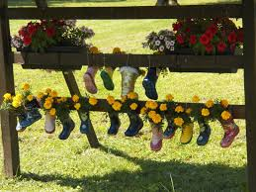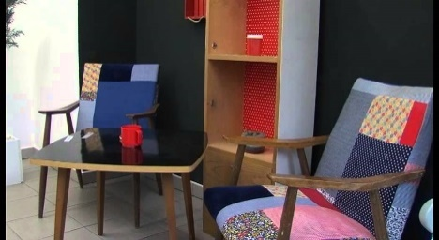

Tematsko področje: Večja vključenost mladih (otroci in mladostniki), starejših odraslih, invalidov oz. gibalno oviranih oseb, ženske

Ukrep: 4.1 Spodbujanje vseživljenjskega učenja, medgeneracijskega povezovanja in zdravega življenjskega sloga

Cilj 4.1.2 Vzpostavitev pogojev za aktiven življenjski slog
Za dodatne informacije in prijave smo dosegljivi na: tajnistvo@okp.si oz. 03 81 21 400.

